Wydział Informatyki Politechniki Białostockiej
Systemy wbudowane
Tytuł: Wyświetlanie liczb na wyświetlaczach 7-segmentowych. Kod BCD
Wykonujący: Łukasz Modzelewski, Mariusz Rostkowski
PS 1
Zespół 4
Praca laboratoryjna 4

Studia dzienne
Informatyka
Semestr VI

Prowadzący: prof. dr hab. inż. Valery Salauyou

Data: 24.03.2022

Zadanie 1
Wyświetl dwucyfrową liczbę A = a1a0 w kodzie BCD na ekranach HEX1 i HEX0, informuj w przypadku nieprawidłowych kodów numerycznych: 1010 - 1111, z następującym przyporządkowaniem pinów:
Wyprowadzenia | Piny
a1 | SW[7:4]
a0 | SW[3:0]
error a1 | LEDR[9]
error a0 | LEDR[8]
[a1] | HEX1
[a0] | HEX0
Wartości przełączników SW [7:0] mają być również wyświetlane na LEDR [7:0].
Wskazówka: opracuj projekt decoder_hex_10 (input[3:0]x, output[0:6]h).
Kod w Verilog
Moduł najwyższego poziomu: bcd_2_digit.
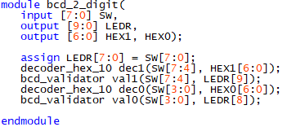
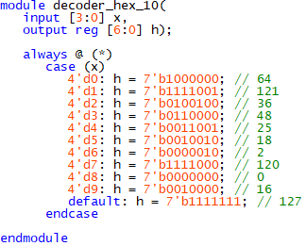
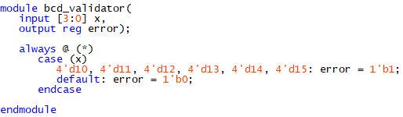
Wyniki syntezy
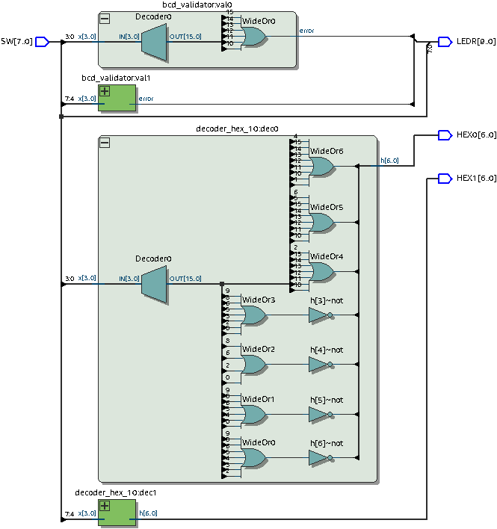
Wyniki symulacji funkcjonalnej
Przykładowo na wejście podajemy a1a0 = 63. Dekoder dec1 w linii
dekoduje wartość 6 i podaje na wyjściu HEX1 wartość 2. Dekoder dec0 w linii dekoduje wartość 3 i podaje na wyjściu HEX0 wartość 48.
Gdy na wejściu a1 znajduje się wartość większa lub równa 10 nieprawidłowa w kodzie BCD, to na wyjściu LEDR[9] znajduje się 1. W przeciwnym wypadku 0. Analogicznie jest dla wejścia a0 i wyjścia LEDR[8].
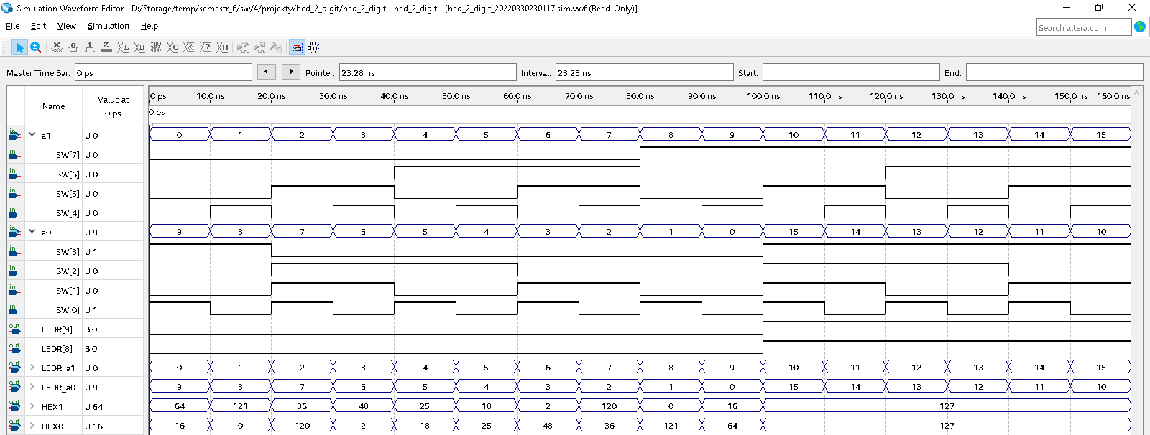

Zadanie 2
Wyświetl dwucyfrową liczbę szesnastkową B = b1b0 na wyświetlaczach HEX1, HEX0.
Wskazówka: opracuj projekt decoder_hex_16 (input[3:0]x, output[0:6]h).
Kod w Verilog
Moduł najwyższego poziomu: hex_2_digit.
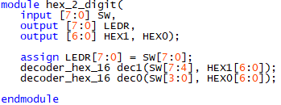
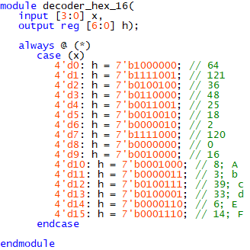

Wyniki syntezy
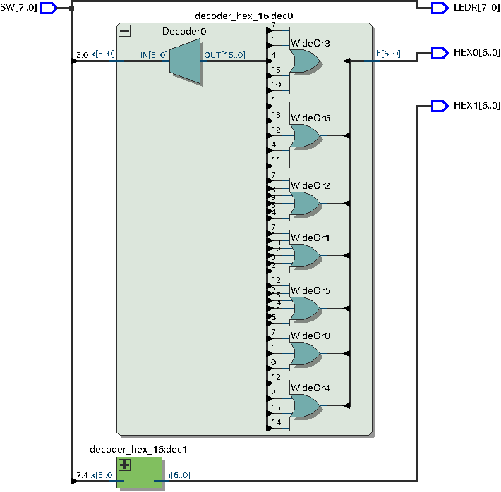

Wyniki symulacji funkcjonalnej
Przykładowo na wejście podajemy a1|a0 = 4|11. Dekoder dec1 w linii
dekoduje wartość 4 i podaje na wyjściu HEX1 wartość 25. Dekoder dec0 w linii dekoduje wartość 11 i podaje na wyjściu HEX0 wartość 3, która odpowiada za wyświetlenie małej litery „b”.
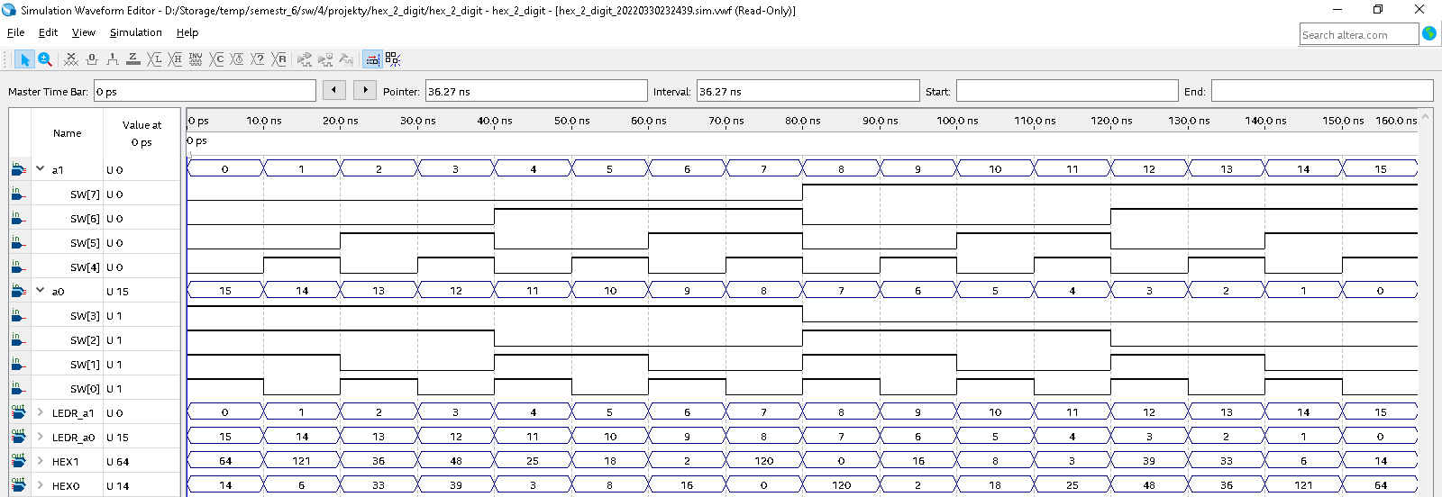

Zadanie 3
Opracuj projekt binary_BCD_4_bits, który konwertuje 4-bitową liczbę binarną V = v3v2v1v0 do postaci dwucyfrowej D = d1d0 w kodzie BCD (tab. 1, rys. 1).
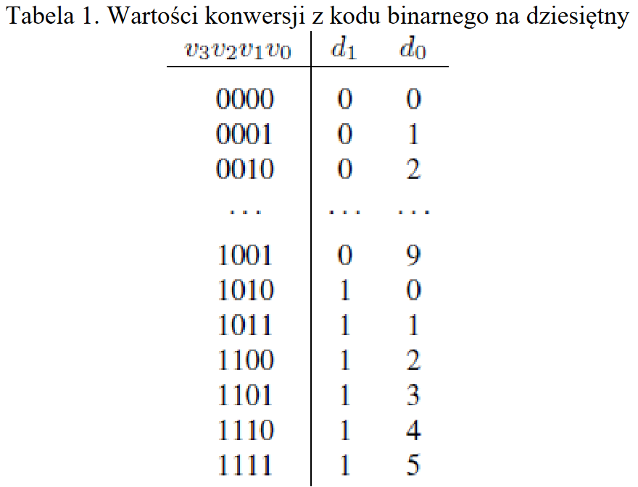
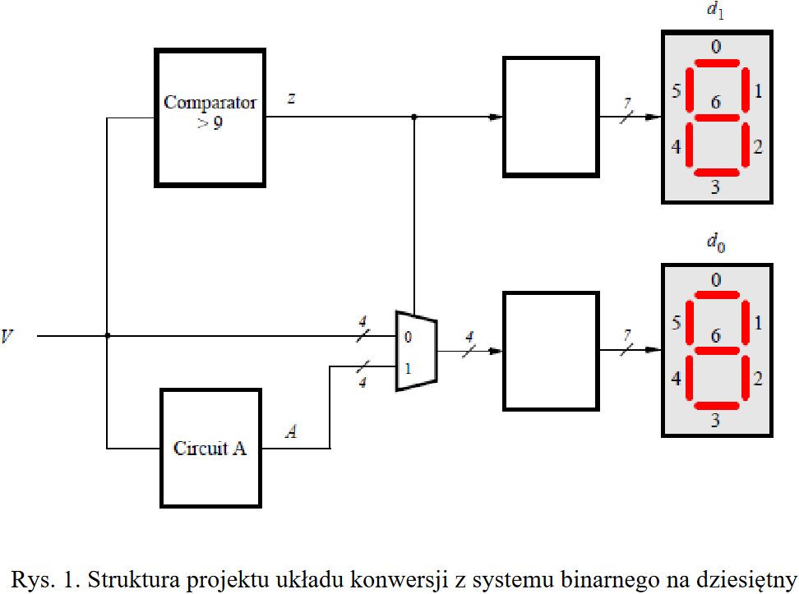
Kod w Verilog
Moduł najwyższego poziomu z przyporządkowaniem do pinów płyty
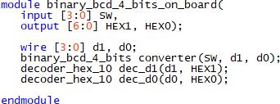
Dekoder z kodu binarnego na kod wyświetlacza 7-segmentowego
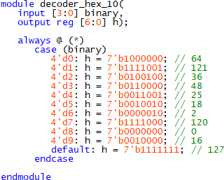
Konwerter 4-bitowej liczby binarnej z przedziału <0, 15> do postaci dwucyfrowej w kodzie BCD
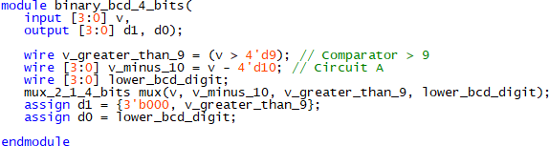
Multiplekser 2:1 4-bitowy
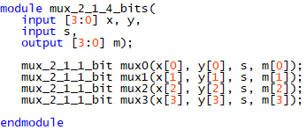
Multiplekser 2:1 1-bitowy
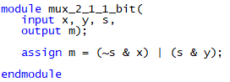

Wyniki syntezy
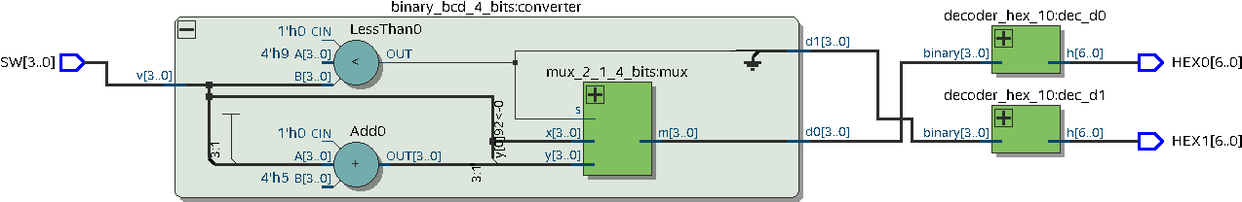
Wyniki symulacji funkcjonalnej
Na wyjściu d1 znajduje się cyfra dziesiątek liczby v, a na wyjściu d0 jej cyfra jedności.
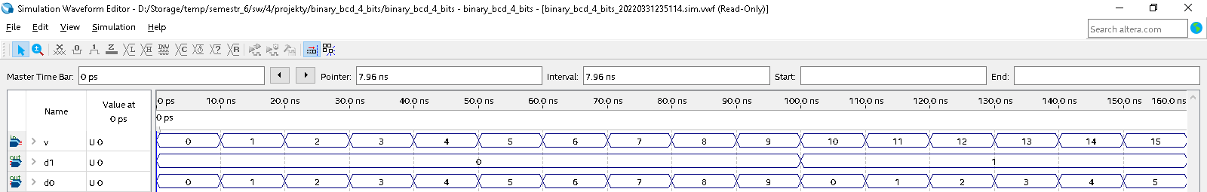
Działanie na płycie
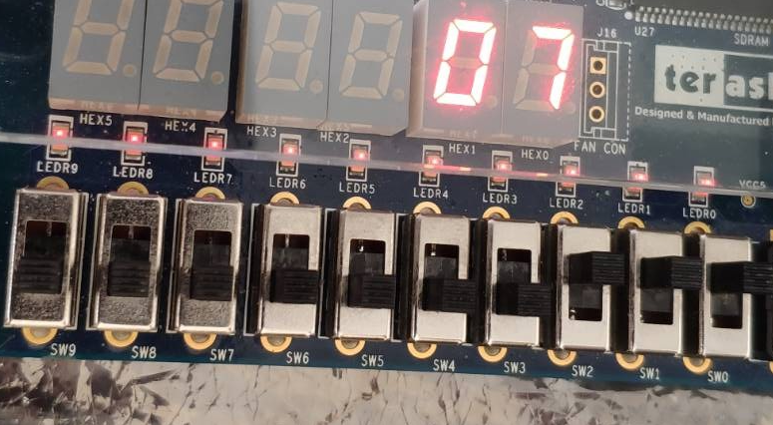
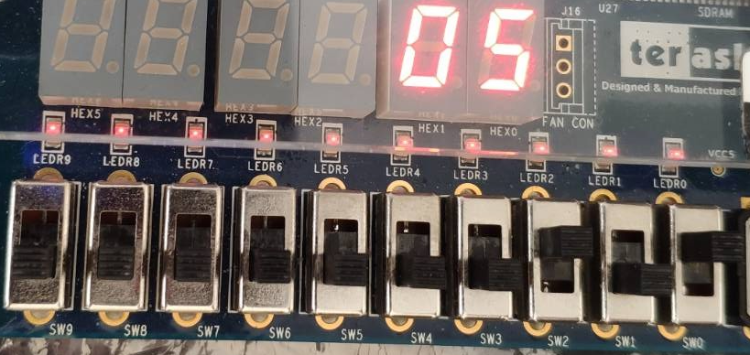
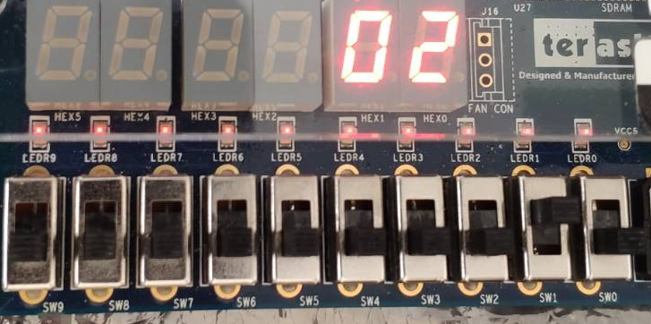
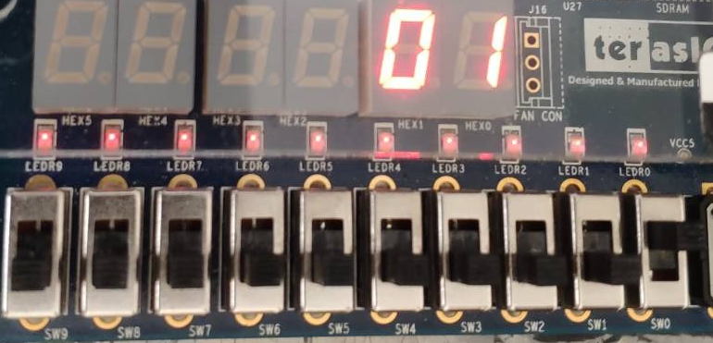
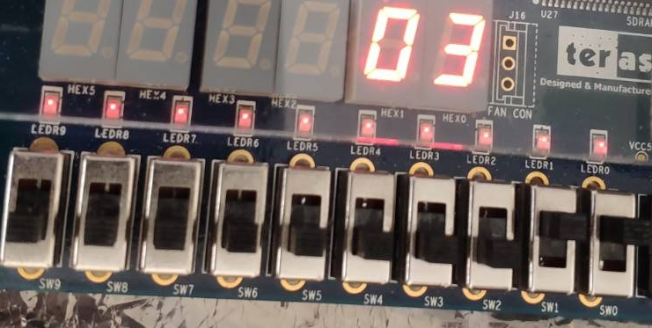
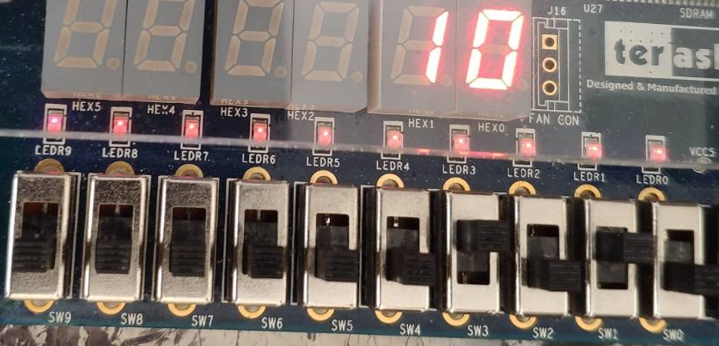

Zadanie 4
Opracuj moduł adder_BCD_2_digits, który dodaje dwie cyfry X i Y w kodzie BCD, i przeniesienie wejściowe cin, wynik jest reprezentowany jako dwucyfrowa suma S = s1s0 także w kodzie BCD.
Wskazówka: użyj układu (zamiast Circuit A), który generuje wartość najniższej cyfry kodu BCD dla sumy wartości S >= 10.
Przypisania pinów:
Wyprowadzenia | Piny
X | SW[7:4], HEX5
Y | SW[3:0], HEX3
cin | SW[8]
S0 | HEX0
S1 | HEX1
error | LEDR[9]
SW[7:0] | LEDR[7:0]
Kod w Verilog
Moduł najwyższego poziomu z przyporządkowaniem do pinów płyty
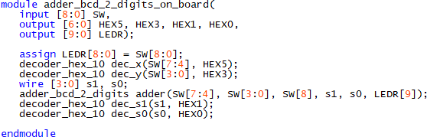
Dekoder z kodu binarnego na kod wyświetlacza 7-segmentowego

Sumator w kodzie BCD
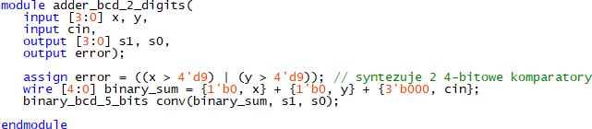
Konwerter 5-bitowej liczby binarnej z przedziału <0, 19> do postaci dwucyfrowej w kodzie BCD
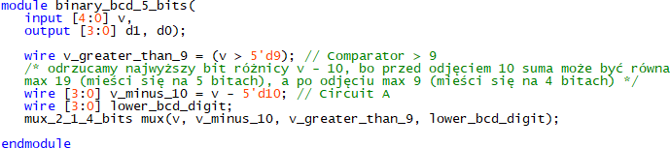
Multiplekser 2:1 4-bitowy
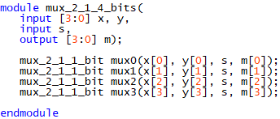
Multiplekser 2:1 1-bitowy
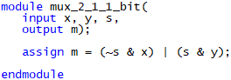

Wyniki syntezy
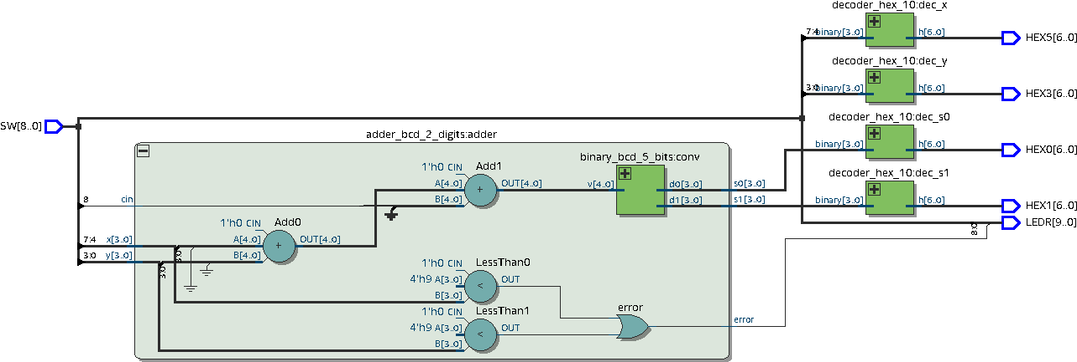
Wyniki symulacji funkcjonalnej
Na wyjściu s1 znajduje się w kodzie BCD cyfra dziesiątek sumy x + y + cin, a na wyjściu s0 jej cyfra jedności.
Gdy na wejściu x lub y znajduje się wartość większa lub równa 10 nieprawidłowa w kodzie BCD, to na wyjściu error znajduje się 1.
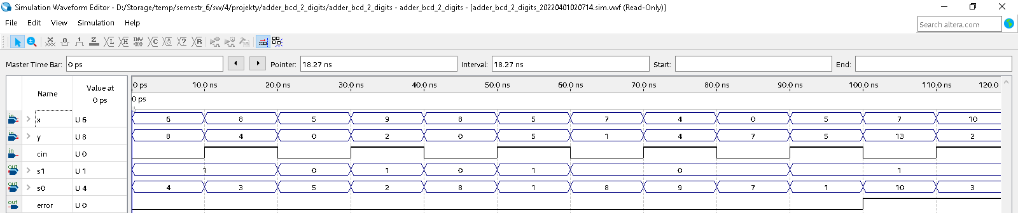
Działanie na płycie
x (SW[7:4]) = ${0100}_{2}$ = $4_{10}$
y (SW[3:0]) = ${0101}_{2}$ = $5_{10}$
cin (SW[8]) = 0
X i y są mniejsze od 10, więc nie ma błędu - LEDR[9] = 0.
Suma 4 + 5 + 0 = 9.
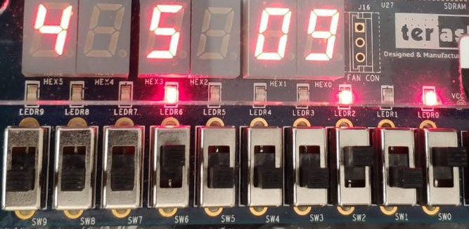
x (SW[7:4]) = ${0100}_{2}$ = $4_{10}$
y (SW[3:0]) = ${0101}_{2}$ = $5_{10}$
cin (SW[8]) = 1
X i y są mniejsze od 10, więc nie ma błędu - LEDR[9] = 0.
Suma 4 + 5 + 1 = 10.
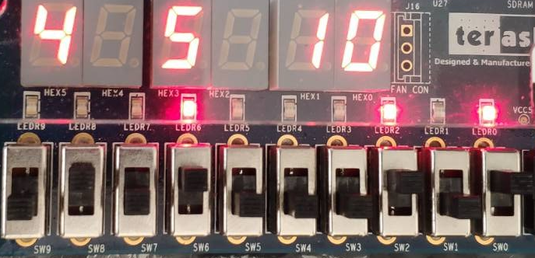
x (SW[7:4]) = ${1100}_{2}$ = ${12}_{10}$
y (SW[3:0]) = ${1010}_{2}$= ${10}_{10}$
cin (SW[8]) = 0
X i y są większe od 9, więc jest błąd - LEDR[9] = 1 i wartości wyświetlaczy HEX5, HEX3, HEX1 i HEX0 nie mają sensu.
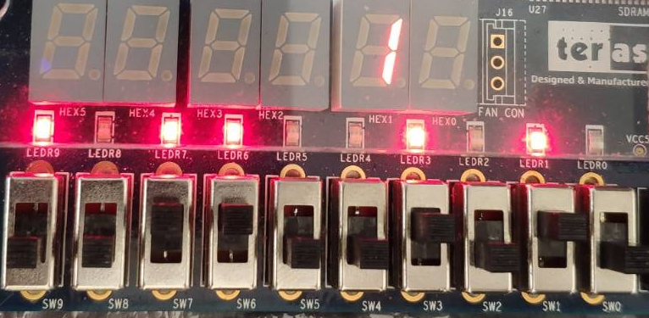

Zadanie 5
Opracuj projekt adder_BCD_2_digits_b, który rozwiązuje poprzedni problem algorytmicznie zgodnie z następującym pseudokodem:
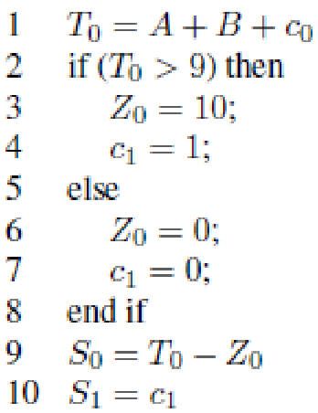
Kod w Verilog
Moduł najwyższego poziomu - sumator w kodzie BCD
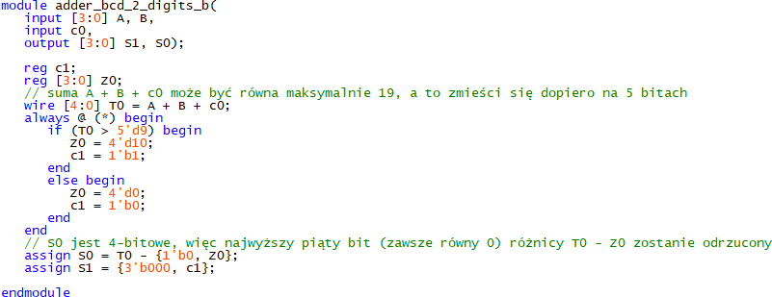
Wyniki syntezy
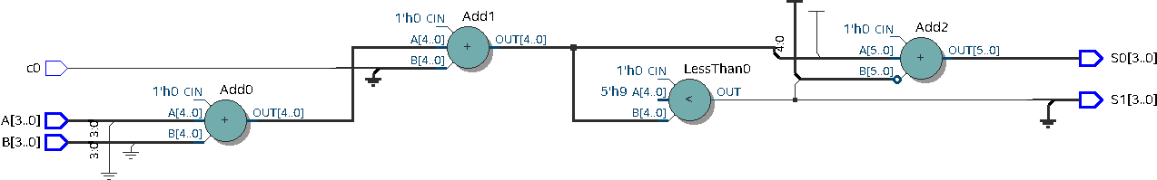

Wyniki symulacji funkcjonalnej
Na wyjściu S1 znajduje się w kodzie BCD cyfra dziesiątek sumy A + B + c0, a na wyjściu S0 jej cyfra jedności.
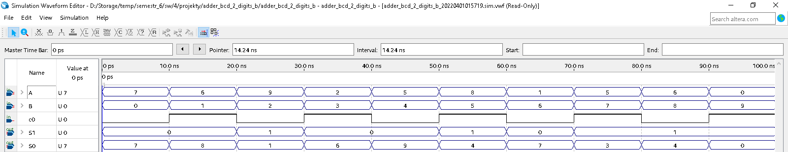
Wnioski
Wszystkie zadania zostały zrealizowane.

